

**О внесении дополнений в постановление акимата Мангистауской области от 6 мая 2014 года № 106 "Об утверждении регламентов государственных услуг в сфере физической культуры и спорта"**

***Утративший силу***

Постановление акимата Мангистауской области от 26 сентября 2014 года № 237. Зарегистрировано Департаментом юстиции Мангистауской области от 30 октября 2014 года № 2499. Утратило силу постановлением акимата Мангистауской области от 14 августа 2015 года № 251

      Сноска. Утратило силу постановлением акимата Мангистауской области от 14.08.2015 № 251(вводится в действие по истечении десяти календарных дней после дня его первого официального опубликования).

      В соответствии с Законом Республики Казахстан от 15 апреля 2013 года «О государственных услугах», приказом Министра экономики и бюджетного планирования Республики Казахстан от 12 мая 2014 года № 133 «О внесении изменений и дополнения в приказ Министра экономики и бюджетного планирования Республики Казахстан от 14 августа 2013 года № 249 «Об утверждении Правил по разработке стандартов и регламентов государственных услуг» акимат области **ПОСТАНОВЛЯЕТ**:  
      1.
Внести в постановление акимата Мангистауской области от 6 мая 2014 года № 106 «Об утверждении регламентов государственных услуг в сфере физической культуры и спорта» (зарегистрировано в Реестре государственной регистрации нормативных правовых актов за № 2443, опубликовано 16 июня 2014 года в информационно – правовой системе «Әділет») следующие дополнения:   
      в регламенте государственной услуги «Присвоение спортивных разрядов и категорий: кандидат в мастера спорта, первый спортивный разряд, тренер высшего и среднего уровня квалификации первой категории, инструктор-спортсмен высшего уровня квалификации первой категории, методист высшего и среднего уровня квалификации первой категории, судья по спорту первой категории», утвержденного указанным постановлением:  
      дополнить пунктом 12 следующего содержания:  
      «12. Подробное описание последовательности процедур (действий), взаимодействий структурных подразделений (работников) услугодателя в процессе оказания государственной услуги, а также описание порядка взаимодействия с иными услугодателями и (или) ЦОНом и порядка использования информационных систем в процессе оказания государственной услуги отражается в справочнике бизнес-процессов оказания государственной услуги согласно приложению 3 к настоящему Регламенту. Справочник бизнес-процессов оказания государственной услуги размещается на веб-портале «электронного правительства», интернет-ресурсе услугодателя.»;  
      указанный регламент дополнить приложением 3 согласно приложению 1 к настоящему постановлению;  
      в регламенте государственной услуги «Присвоение спортивных разрядов и категорий: второй и третий, первый, второй и третий юношеские, тренер высшего и среднего уровня квалификации второй категории, инструктор-спортсмен высшего уровня квалификации второй категории, методист высшего и среднего уровня квалификации второй категории, судья по спорту», утвержденного указанным постановлением:   
      дополнить пунктом 12 следующего содержания:  
      «12. Подробное описание последовательности процедур (действий), взаимодействий структурных подразделений (работников) услугодателя в процессе оказания государственной услуги, а также описание порядка взаимодействия с иными услугодателями и (или) ЦОНом и порядка использования информационных систем в процессе оказания государственной услуги отражается в справочнике бизнес-процессов оказания государственной услуги согласно приложению 3 к настоящему Регламенту. Справочник бизнес-процессов оказания государственной услуги размещается на веб-портале «электронного правительства», интернет-ресурсе услугодателя.»;  
      указанный регламент дополнить приложением 3 согласно приложению 2 к настоящему постановлению.  
      2.
Государственному учреждению «Управление физической культуры и спорта Мангистауской области» (Пахомов С.И.) обеспечить официальное опубликование данного постановления в информационно-правовой системе «Әділет» и в средствах массовой информации, размещение на интернет-ресурсе акимата Мангистауской области.  
      3.
Контроль за исполнением настоящего постановления возложить на заместителя акима области Нургазиеву Б.Г.   
      4.
Настоящее постановление вступает в силу со дня государственной регистрации в органах юстиции и вводится в действие по истечении десяти календарных дней после дня его первого официального опубликования.  
 

|  |  |
| --- | --- |
| *Аким области* | *А. Айдарбаев* |

      «СОГЛАСОВАНО»  
      руководитель государственного   
      учреждения «Управление   
      физической культуры и спорта   
      Мангистауской области»   
      ___________Пахомов С.И.  
      «___»____________2014 г.  
   
 

|  |  |
| --- | --- |
|  | Приложение 1 |
|  | к постановлению акимата Мангистауской области |
|  | От 26 сентября 2014 года № 237 |
|  | Приложение 3 |
|  | к регламенту государственной услуги «Присвоение спортивных разрядов и категорий: кандидат в мастера спорта, первый спортивный разряд, тренер высшего и среднего уровня квалификации первой категории, инструктор- спортсмен высшего уровня квалификации первой категории, методист высшего и среднего уровня квалификации первой категории, судья по спорту первой категории» |
|  |  |

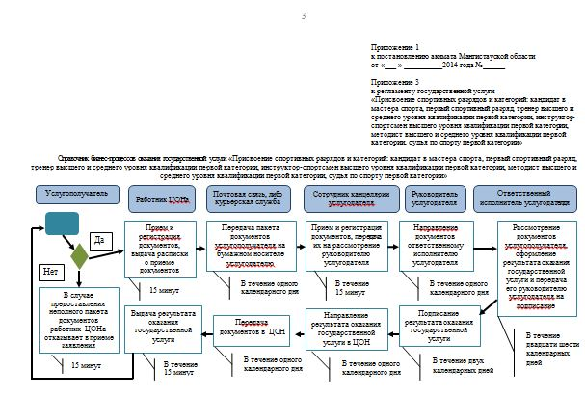  
   
 

|  |  |
| --- | --- |
|  | Приложение 1 |
|  | к постановлению акимата Мангистауской области |
|  | От 26 сентября 2014 года № 237 |
|  | Приложение |
|  | к регламенту государственной услуги |
|  | «Присвоение спортивных разрядов и категорий: второй и третий, |
|  | первый, второй и третий юношеские, тренер высшего и среднего |
|  | уровня квалификации второй категории, инструктор-спортсмен |
|  | высшего уровня квалификации второй категории, методист высшего и |

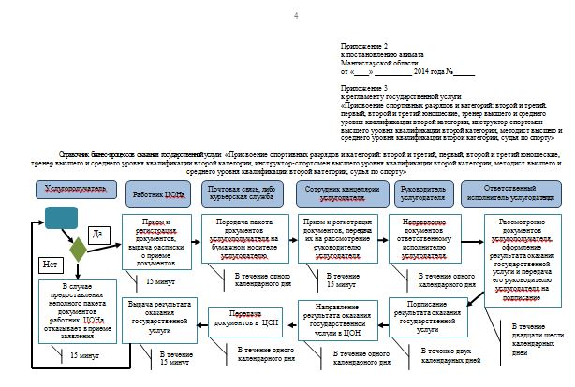  
      среднего уровня квалификации второй категории, судья по спорту»  
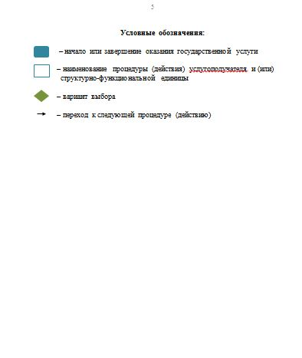  
 

© 2012. РГП на ПХВ «Институт законодательства и правовой информации Республики Казахстан» Министерства юстиции Республики Казахстан